CIPHER KLASIK
Ditujukan untuk memenuhi Tugas Matakuliah Kriptografi


Oleh:
Wildan Hanif(20123074)
Zulfitrah Akbar( 20123084 )

PROGRAM STUDI INFORMATIKA S1
UNIVERSITAS TEKNOLOGI DIGITAL
BANDUNG
2025
- Caesar Cipher
def caesar_encrypt(text, shift):  return ''.join(chr((ord(c) - s + shift) % 26 + s) if c.isalpha()  else c for c, s in [(ch, ord('A') if ch.isupper() else ord('a'))  for ch in text])  def caesar_decrypt(ciphertext, shift):  return caesar_encrypt(ciphertext, -shift) | 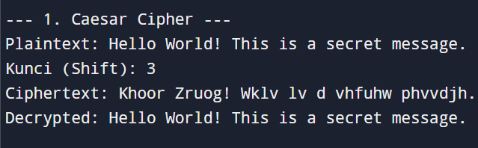
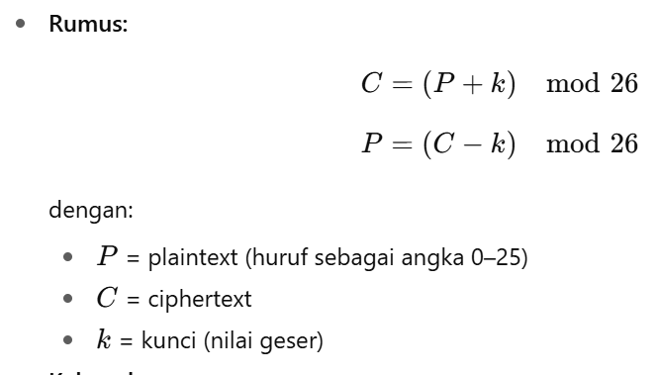
Teori Singkat:
Caesar Cipher adalah salah satu bentuk cipher substitusi paling sederhana, ditemukan oleh Julius Caesar. Algoritma ini bekerja dengan cara menggeser setiap huruf dalam alfabet sejauh n langkah. Misalnya jika pergeseran = 3, maka huruf A → D, B → E, C → F, dan seterusnya. Jika sampai di ujung alfabet, maka dilanjutkan lagi dari awal (wrap-around). Cipher ini hanya bekerja pada huruf, sedangkan karakter lain seperti angka dan tanda baca tidak berubah.
Kelemahan:
Caesar Cipher sangat lemah terhadap serangan brute force karena hanya ada 25 kemungkinan kunci. Selain itu, pola frekuensi huruf tetap terlihat jelas sehingga mudah ditebak dengan analisis frekuensi.
- Affine Cipher
def affine_encrypt(text, a, b):  return ''.join(chr(((a*(ord(c)-s)+b) % 26)+s) if c.isalpha()  else c for c, s in [(ch, ord('A') if ch.isupper() else ord('a'))  for ch in text])  def affine_decrypt(ciphertext, a, b):  inv_a = pow(a, -1, 26)  return ''.join(chr((inv_a*(ord(c)-s-b) % 26)+s) if c.isalpha()  else c for c, s in [(ch, ord('A') if ch.isupper() else ord('a'))  for ch in ciphertext]) | 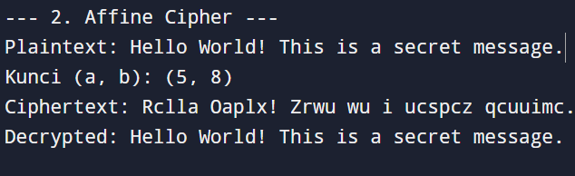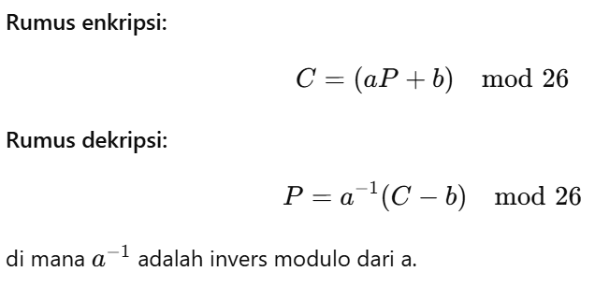  Teori Singkat:  Affine Cipher merupakan pengembangan dari Caesar Cipher dengan menambahkan fungsi perkalian dan penjumlahan. Cipher ini menggunakan dua kunci: a (harus koprima dengan 26) dan b (bilangan bulat).  Kelemahan:  - Masih rentan terhadap analisis frekuensi.  - Kunci terbatas karena nilai a harus koprima dengan 26.

- Vigenere Cipher
def vigenere_encrypt(text, key):  res, j = "", 0  for c in text:  if c.isalpha():  s = ord('A') if c.isupper() else ord('a')  k = ord(key[j % len(key)].lower()) - ord('a')  res += chr((ord(c)-s+k)%26+s); j += 1  else: res += c  return res  def vigenere_decrypt(cipher, key):  res, j = "", 0  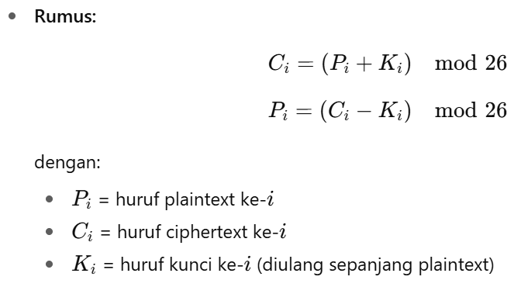  for c in cipher:  if c.isalpha():  s = ord('A') if c.isupper() else ord('a')  k = ord(key[j % len(key)].lower()) - ord('a')  res += chr((ord(c)-s-k)%26+s); j += 1  else: res += c  return res | 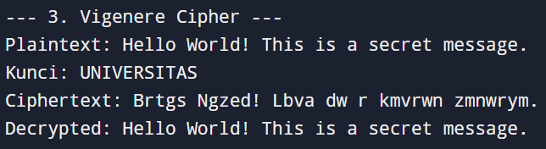  Teori Singkat:  Vigenere Cipher ditemukan oleh Blaise de Vigenère pada abad ke-16. Cipher ini adalah pengembangan dari Caesar Cipher, menggunakan kata kunci untuk menentukan besar pergeseran tiap huruf. Misalnya plaintext HELLO dengan kunci KEY: huruf pertama digeser sesuai ‘K’, kedua sesuai ‘E’, ketiga sesuai ‘Y’, lalu diulang lagi. Dengan metode ini, cipher menjadi lebih sulit ditebak karena pola pergeseran tidak seragam.  Kelemahan:  Vigenere Cipher lebih kuat dibanding Caesar, tetapi masih bisa dipecahkan dengan analisis Kasiski atau Index of Coincidence yang mencari pola pengulangan kunci.
- Playfair Cipher
def generate_playfair_matrix(key):  key = key.upper().replace("J","I")  seen = ""  for c in key:  if c not in seen and c.isalpha(): seen += c  for c in "ABCDEFGHIKLMNOPQRSTUVWXYZ":  if c not in seen: seen += c  return np.array(list(seen)).reshape(5,5)  def playfair_encrypt(text, matrix):  text = text.upper().replace("J","I").replace(" ","")  if len(text)%2: text += "X"  res, i = "", 0  while i < len(text):  a,b = text[i], text[i+1] if i+1<len(text) else "X"  if a==b: b="X"; i-=1  r1,c1 = np.where(matrix==a); r2,c2 = np.where(matrix==b)  r1,c1,r2,c2 = r1[0],c1[0],r2[0],c2[0]  if r1==r2: res+=matrix[r1][(c1+1)%5]+matrix[r2][(c2+1)%5]  elif c1==c2: res+=matrix[(r1+1)%5][c1]+matrix[(r2+1)%5][c2]  else: res+=matrix[r1][c2]+matrix[r2][c1]  i+=2  return res | 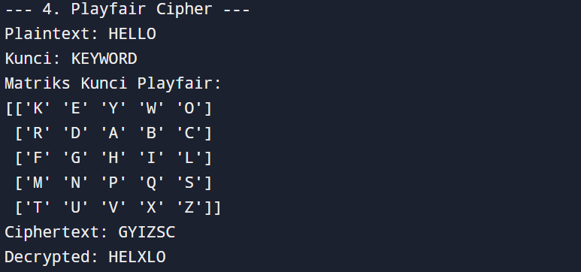  Teori Singkat:  Playfair Cipher ditemukan oleh Charles Wheatstone (1854) dan dipopulerkan oleh Lord Playfair. Cipher ini bekerja dengan pasangan huruf (digraph) menggunakan tabel 5×5 huruf (I dan J digabung).  Aturan Rumus:  - Satu baris: (x,y)→(x,(y+1)mod 5)(x, y) \to (x, (y+1) \mod 5)(x,y)→(x,(y+1)mod5)  - Satu kolom: (x,y)→((x+1)mod 5,y)(x, y) \to ((x+1) \mod 5, y)(x,y)→((x+1)mod5,y)  - Beda baris & kolom: tukar posisi menjadi koordinat silang dalam matriks.  Kelemahan:  Lebih kuat daripada Caesar/Vigenere karena berbasis digraph, tetapi masih dapat dianalisis dengan frekuensi pasangan huruf.
-Hill Cipher
def hill_encrypt(text, key):  text = text.upper().replace(" ","")  if len(text)%2: text+="X"  res=""  for i in range(0,len(text),2):  pair=[ord(text[i])-65, ord(text[i+1])-65]  c=np.dot(key,pair)%26  res+=chr(c[0]+65)+chr(c[1]+65)  return res | 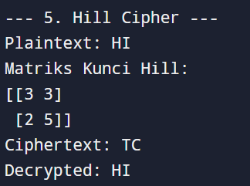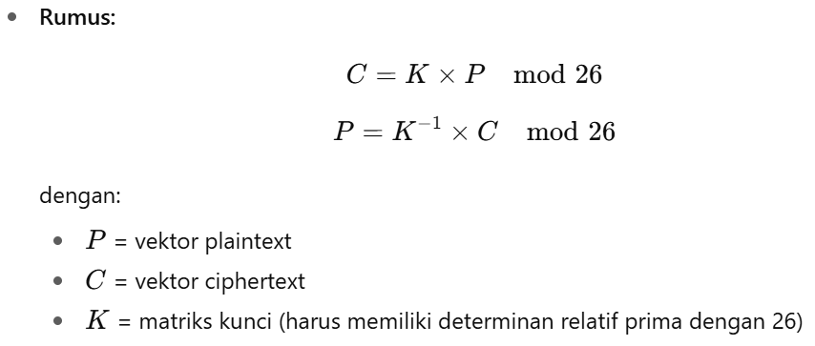
Teori Singkat: Hill Cipher menggunakan aljabar linear. Plaintext diubah menjadi vektor angka, lalu dikalikan dengan matriks kunci (mod 26). Matriks kunci harus invertible agar dekripsi bisa dilakukan.
Kelemahan: Jika ada cukup banyak pasangan plaintext–ciphertext, kunci bisa dihitung.

Kode lebih lengkapnya:
# -*- coding: utf-8 -*-
"""
Tugas 1: Implementasi Cipher Klasik
Nama: Wildan Hanif, Zulfitrah Akbar
NIM: [20123074], [20123084]
Mata Kuliah: Kriptografi

Program ini mengimplementasikan tiga algoritma cipher klasik:
1. Caesar Cipher
2. Affine Cipher
3. Vigenere Cipher
"""

import numpy as np

# =============================================================================
# 1. CAESAR CIPHER
# =============================================================================
def caesar_encrypt(text, shift):
"""
Mengenkripsi teks menggunakan Caesar Cipher.
Hanya karakter alfabet yang dienkripsi, karakter lain diabaikan.
"""
result = ""
for char in text:
if char.isalpha(): # Hanya proses huruf
start = ord('A') if char.isupper() else ord('a')
# Rumus Enkripsi Caesar: C = (P + K) mod 26
encrypted_char = chr((ord(char) - start + shift) % 26 + start)
result += encrypted_char
else:
result += char # Karakter non-alfabet tidak diubah
return result

def caesar_decrypt(ciphertext, shift):
"""
Mendekripsi teks dari Caesar Cipher.
Ini sama dengan enkripsi dengan pergeseran negatif.
"""
# Rumus Dekripsi Caesar: P = (C - K) mod 26
return caesar_encrypt(ciphertext, -shift)

# =============================================================================
# 2. AFFINE CIPHER
# =============================================================================
def egcd(a, b):
"""
Extended Euclidean Algorithm untuk mencari modular inverse.
"""
if a == 0:
return (b, 0, 1)
else:
g, y, x = egcd(b % a, a)
return (g, x - (b // a) * y, y)

def mod_inverse(a, m):
"""
Mencari modular inverse dari a mod m.
Diperlukan untuk dekripsi Affine Cipher.
"""
g, x, y = egcd(a, m)
if g != 1:
raise Exception('Modular inverse tidak ada')
return x % m

def affine_encrypt(text, a, b):
"""
Mengenkripsi teks menggunakan Affine Cipher.
Parameter 'a' harus koprima dengan 26.
"""
if egcd(a, 26)[0] != 1:
raise ValueError("'a' harus koprima dengan 26.")

result = ""
for char in text:
if char.isalpha():
start = ord('A') if char.isupper() else ord('a')
# Rumus Enkripsi Affine: C = (a*P + b) mod 26
encrypted_char = chr(((a * (ord(char) - start) + b) % 26) + start)
result += encrypted_char
else:
result += char
return result

def affine_decrypt(ciphertext, a, b):
"""
Mendekripsi teks dari Affine Cipher.
"""
if egcd(a, 26)[0] != 1:
raise ValueError("'a' harus koprima dengan 26.")

result = ""
mod_inv_a = mod_inverse(a, 26)

for char in ciphertext:
if char.isalpha():
start = ord('A') if char.isupper() else ord('a')
# Rumus Dekripsi Affine: P = a^-1 * (C - b) mod 26
decrypted_char = chr((mod_inv_a * (ord(char) - start - b)) % 26 + start)
result += decrypted_char
else:
result += char
return result

# =============================================================================
# 3. VIGENERE CIPHER
# =============================================================================
def vigenere_encrypt(text, key):
"""
Mengenkripsi teks menggunakan Vigenere Cipher.
"""
result = ""
key_index = 0
key = key.lower() # Standarisasi kunci ke huruf kecil

for char in text:
if char.isalpha():
start = ord('A') if char.isupper() else ord('a')
# Tentukan pergeseran dari huruf kunci saat ini
shift = ord(key[key_index % len(key)]) - ord('a')

# Enkripsi karakter
encrypted_char = chr((ord(char) - start + shift) % 26 + start)
result += encrypted_char

# Pindah ke huruf kunci berikutnya
key_index += 1
else:
result += char
return result

def vigenere_decrypt(ciphertext, key):
"""
Mendekripsi teks dari Vigenere Cipher.
"""
result = ""
key_index = 0
key = key.lower()

for char in ciphertext:
if char.isalpha():
start = ord('A') if char.isupper() else ord('a')
# Tentukan pergeseran (negatif) dari huruf kunci
shift = ord(key[key_index % len(key)]) - ord('a')

# Dekripsi karakter
decrypted_char = chr((ord(char) - start - shift) % 26 + start)
result += decrypted_char

key_index += 1
else:
result += char
return result

# =============================================================================
# 4. PLAYFAIR CIPHER
# =============================================================================
def generate_playfair_matrix(key):
"""
Membuat matriks 5x5 untuk Playfair Cipher dari kunci.
"""
key = key.upper().replace("J", "I")
matrix = ""
for char in key:
if char not in matrix and char.isalpha():
matrix += char
for char in "ABCDEFGHIKLMNOPQRSTUVWXYZ":
if char not in matrix:
matrix += char
return np.array(list(matrix)).reshape(5, 5)

def find_position(matrix, char):
"""
Mencari posisi (baris, kolom) dari huruf dalam matriks Playfair.
"""
if char == "J":
char = "I"
pos = np.where(matrix == char)
return pos[0][0], pos[1][0]

def playfair_encrypt(text, matrix):
"""
Mengenkripsi teks menggunakan Playfair Cipher.
"""
text = text.upper().replace("J", "I").replace(" ", "")
pairs = []
i = 0
while i < len(text):
a = text[i]
b = text[i+1] if i+1 < len(text) else 'X'
if a == b:
pairs.append(a + 'X')
i += 1
else:
pairs.append(a + b)
i += 2
result = ""
for pair in pairs:
row1, col1 = find_position(matrix, pair[0])
row2, col2 = find_position(matrix, pair[1])
if row1 == row2:
result += matrix[row1][(col1+1) % 5]
result += matrix[row2][(col2+1) % 5]
elif col1 == col2:
result += matrix[(row1+1) % 5][col1]
result += matrix[(row2+1) % 5][col2]
else:
result += matrix[row1][col2]
result += matrix[row2][col1]
return result

def playfair_decrypt(ciphertext, matrix):
"""
Mendekripsi teks dari Playfair Cipher.
"""
result = ""
i = 0
while i < len(ciphertext):
a = ciphertext[i]
b = ciphertext[i+1]
row1, col1 = find_position(matrix, a)
row2, col2 = find_position(matrix, b)
if row1 == row2:
result += matrix[row1][(col1-1) % 5]
result += matrix[row2][(col2-1) % 5]
elif col1 == col2:
result += matrix[(row1-1) % 5][col1]
result += matrix[(row2-1) % 5][col2]
else:
result += matrix[row1][col2]
result += matrix[row2][col1]
i += 2
return result

# =============================================================================
# 5. HILL CIPHER (2x2 matrix)
# =============================================================================
def hill_encrypt(text, key_matrix):
"""
Mengenkripsi teks menggunakan Hill Cipher (matriks 2x2).
"""
text = text.upper().replace(" ", "")
if len(text) % 2 != 0:
text += 'X'
result = ""
for i in range(0, len(text), 2):
pair = [ord(text[i]) - 65, ord(text[i+1]) - 65]
res = np.dot(key_matrix, pair) % 26
result += chr(res[0] + 65) + chr(res[1] + 65)
return result

def matrix_mod_inverse(matrix, modulus):
"""
Menghitung invers matriks 2x2 dalam modulo tertentu.
"""
det = int(np.round(np.linalg.det(matrix))) % modulus
det_inv = pow(det, -1, modulus)
matrix_adj = np.array([[matrix[1][1], -matrix[0][1]],
[-matrix[1][0], matrix[0][0]]])
return (det_inv * matrix_adj) % modulus

def hill_decrypt(ciphertext, key_matrix):
"""
Mendekripsi teks dari Hill Cipher (matriks 2x2).
"""
inv_matrix = matrix_mod_inverse(key_matrix, 26)
result = ""
for i in range(0, len(ciphertext), 2):
pair = [ord(ciphertext[i]) - 65, ord(ciphertext[i+1]) - 65]
res = np.dot(inv_matrix, pair) % 26
result += chr(int(res[0]) + 65) + chr(int(res[1]) + 65)
return result

# =============================================================================
# FUNGSI UTAMA UNTUK DEMONSTRASI
# =============================================================================
def main():
print("===== DEMO PROGRAM CIPHER KLASIK =====")

# Contoh Plaintext dan Kunci
plaintext = "Hello World! This is a secret message."

# --- Caesar Cipher ---
print("\n--- 1. Caesar Cipher ---")
caesar_key = 3
print(f"Plaintext: {plaintext}")
print(f"Kunci (Shift): {caesar_key}")
encrypted_caesar = caesar_encrypt(plaintext, caesar_key)
print(f"Ciphertext: {encrypted_caesar}")
decrypted_caesar = caesar_decrypt(encrypted_caesar, caesar_key)
print(f"Decrypted: {decrypted_caesar}")

# --- Affine Cipher ---
print("\n--- 2. Affine Cipher ---")
affine_key_a = 5
affine_key_b = 8
print(f"Plaintext: {plaintext}")
print(f"Kunci (a, b): ({affine_key_a}, {affine_key_b})")
try:
encrypted_affine = affine_encrypt(plaintext, affine_key_a, affine_key_b)
print(f"Ciphertext: {encrypted_affine}")
decrypted_affine = affine_decrypt(encrypted_affine, affine_key_a, affine_key_b)
print(f"Decrypted: {decrypted_affine}")
except ValueError as e:
print(f"Error: {e}")

# --- Vigenere Cipher ---
print("\n--- 3. Vigenere Cipher ---")
vigenere_key = "UNIVERSITAS"
print(f"Plaintext: {plaintext}")
print(f"Kunci: {vigenere_key}")
encrypted_vigenere = vigenere_encrypt(plaintext, vigenere_key)
print(f"Ciphertext: {encrypted_vigenere}")
decrypted_vigenere = vigenere_decrypt(encrypted_vigenere, vigenere_key)
print(f"Decrypted: {decrypted_vigenere}")

# --- Playfair Cipher ---
print("\n--- 4. Playfair Cipher ---")
playfair_key = "KEYWORD"
playfair_matrix = generate_playfair_matrix(playfair_key)
playfair_text = "HELLO"
print(f"Plaintext: {playfair_text}")
print(f"Kunci: {playfair_key}")
print(f"Matriks Kunci Playfair:\n{playfair_matrix}")
encrypted_playfair = playfair_encrypt(playfair_text, playfair_matrix)
print(f"Ciphertext: {encrypted_playfair}")
print(f"Decrypted: {playfair_decrypt(encrypted_playfair, playfair_matrix)}")

# --- Hill Cipher ---
print("\n--- 5. Hill Cipher ---")
hill_key = np.array([[3, 3],
[2, 5]])
hill_text = "HI"
print(f"Plaintext: {hill_text}")
print(f"Matriks Kunci Hill:\n{hill_key}")
encrypted_hill = hill_encrypt(hill_text, hill_key)
print(f"Ciphertext: {encrypted_hill}")
print(f"Decrypted: {hill_decrypt(encrypted_hill, hill_key)}")

if __name__ == '__main__':
main()

TEST DENGAN CYBERTOOL

